객체지향설계 8조 제안서

|  |  |
| --- | --- |
| 학번 | 이름 |
| 201402352 | 박인근 |
| 201402356 | 박지훈 |
| 201502023 | 김민기 |
| 201502070 | 신희욱 |

1. **주제**

사용 목적에 따른 컴퓨터 견적 산출 어플리케이션

1. **문제 인식 ( 차별성 )**

기존에 있는 동류의 어플리케이션도 없고, 다나와 사이트에서 컴퓨터 견적을 짤 수 있었다. 그러나 옵션 선택의 폭이 너무 다양해서 사실상 이를 이용할 수 있으면 혼자 맞추는 것과 차이가 없을 정도의 지식이 필요하다.

이 어플리케이션은 이를 보완해 간단하게 예산과 목적만 입력하면 적절한 견적을 산출해준다.



1. **목표 및 계획**
2. Web Parsing을 통한 가격 분석.
3. 앱으로 만들어서 언제든 볼 수 있음.
4. 컴퓨터에 대한 지식 없어도 조립PC를 만들 수 있음.
5. 이미지로 저장해서 언제든 볼 수 있게 함.

|  |  |
| --- | --- |
| 10월 12일 | 제안서 제출 |
| 10월 19일 | 제안서 발표, UI 구현 시작. |
| 11월 2일 | UI 구현 완료 및 웹 파싱 구현. |
| 11월 16일 | 웹 파싱 구현 완료 및 중간 발표. |
| 12월 3일 | 소셜 공유 기능 및 알고리즘 구현. |
| 12월 10일 | 최종 완성 및 발표. |

1. **객체지향적 특징**

컴퓨터 부품 판매, 제작, 정보 관련 웹사이트에 데이터를 기반으로 어플리케이션 사용자의 요구에 맞춘 견적을 내는 어플리케이션 개발

4-1) MVC 패턴

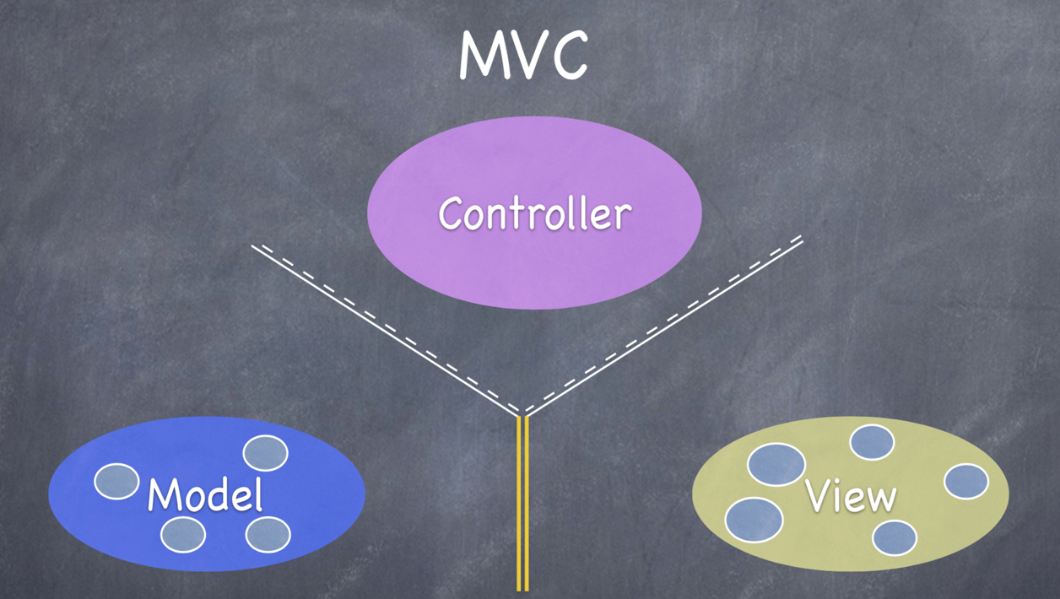

Mvc ( model-view-controller ) 란 객체지향적으로 어플리케이션을 구성하는 패턴 중 하나이다.

이 패턴은 응용프로그램의 시각적 부분과 동작과 제어를 처리하는 부분을 분리하여 서로에 미치는 영향 없이도 응용프로그램을 변경할 수 있다는 장점이 있다.

Model : 데이터를 처리하는 부분이다.

데이터베이스에 연결하거나 데이터를 추출, 저장, 삭제, 업데이트, 변환 등의 작업을 처리한다.

View : 화면에 표시되는 부분이다. 추출한 데이터나 일반적인 텍스트 데이터를 표시하거나 입력폼 또는 사용자와의 상호작용을 위한 인터페이스를 표시하는 영역이다.

사용자가 직접 접하는 부분으로, 이번 프로젝트에서는 안드로이드 레이아웃을 주로 사용하여 구현된다.

Controller : Controller는 어플리케이션에서 각 요소들의 연결관계를 설정하고 데이터와 시각적 부분의 연결 등을 관리한다. 대개 url로부터 입력되는 정보로부터 어떤 데이터와 뷰를 연결할 지 등을 제어한다.

4-2) 웹사이트 파싱

Parser를 직접 만들기엔 시간적 여유가 없어 Open Source를 사용한다.

다나와 홈페이지에서 공개한 API를 이용하여 상품정보를 받아 사용한다.

MVC 패턴의 Model에 해당한다.

4-3) 견적 알고리즘

사용자가 입력한 목적과 예산을 받아 알맞은 부품을 알려주는 알고리즘이다.

웹 사이트에서 받아온 최저가를 이용한다.

MVC 패턴의 Model에 해당한다.